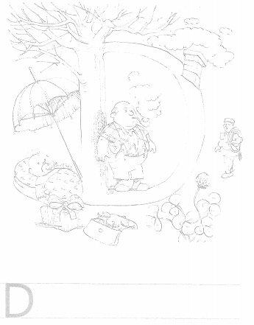
D d
POIMENUJ SLIČICO IN OZNAČI ŠTEVILO GLASOV Z X. V OKENCE, KJER SLIŠIŠ GLAS D, VPIŠI ČRKO D. VPIŠI TUDI ČRKE, KI JIH ŽE POZNAŠ.
Poimenuj sličico in označi število glasov z x.
V okence, kjer slišiš glas d vpiši črko d. Vpiši tudi črke, ki jih že poznaš.

 |  |  |  |  |  |  |  |  |  |  |  |  |  |  |  |  |  | 
 |  |  |  |  |  |  |  |  |  |  |  |  |  |  |  |  |  | 
 |  |  |  |  |  |  |  |  |  |  |  |  |  |  |  |  |  | 
 |  |  |  |  |  |  |  |  |  |  |  |  |  |  |  |  |  | 
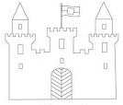 |  |  |  |  |  |  |  |  |  |  |  |  |  |  |  |  |  | 

PRSTEK POLOŽI POD PRVO ČRKO IN PREBERI TAKO, DA VLEČEŠ GLASOVE.
ODA, EDI, ADA, IDA, EDA, HEJ, ADELA, IDEJA, VEDA, JED, VEDRANA, MUDI,
SODI, SADJE, MEDVED, SLADOLED

ADELA RADA JE SADNI SLADOLED.
JOLANDA VIDMAR JE VIDELA MEDVEDA.
SANDRA NOSI MODRE SANDALE.
V DREVOREDU NI SADNIH DREVES.
SLOVENIJA JE NAŠA DOMOVINA.
SOSEDA ADA IMA UMAZANO VODO.
DANES SEM AMADEJI DALA DENAR.
V LESENIH SODIH SO ŽELODI.
SOSEDU VIDU SE MUDI DOMOV.
VEDNO JE RAD HODIL V DRAMO.
Vse črke a pobarvaj z zeleno (trava), črke e z rumeno (sonce).
(A a E e N n M m I i L l O o S s U u
Z z Š š H h Ž ž R r F f J j D d)
oda, Edi, Ada, Ida, Eda, hej, Adela,
ideja, veda, jed, Vedrana, mudi,
sodi, sadje, medved, sladoled

Adela rada je sadni sladoled.
Jolanda Vidmar je videla medveda.
Sandra nosi modre sandale.
V drevoredu ni sadnih dreves.
Slovenija je naša domovina.
Soseda Ada ima umazano vodo.
Danes sem Amadeji dala denar.
V lesenih sodih so želodi.
Sosedu Vidu se mudi domov.
Vedno je rad hodil v Dramo.

